Sockel-SM Pro 25kg Klebe,- Armier- und Renoviermörtel
Knauf Gips

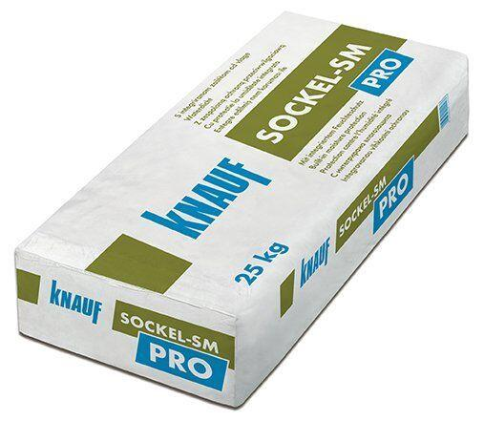Eigenschaften
GTIN:
4003950140976
HAN:
00741450

